Telitank 225x125x125, PA, graphitschwarz, 9011

OBO Bettermann

Eigenschaften

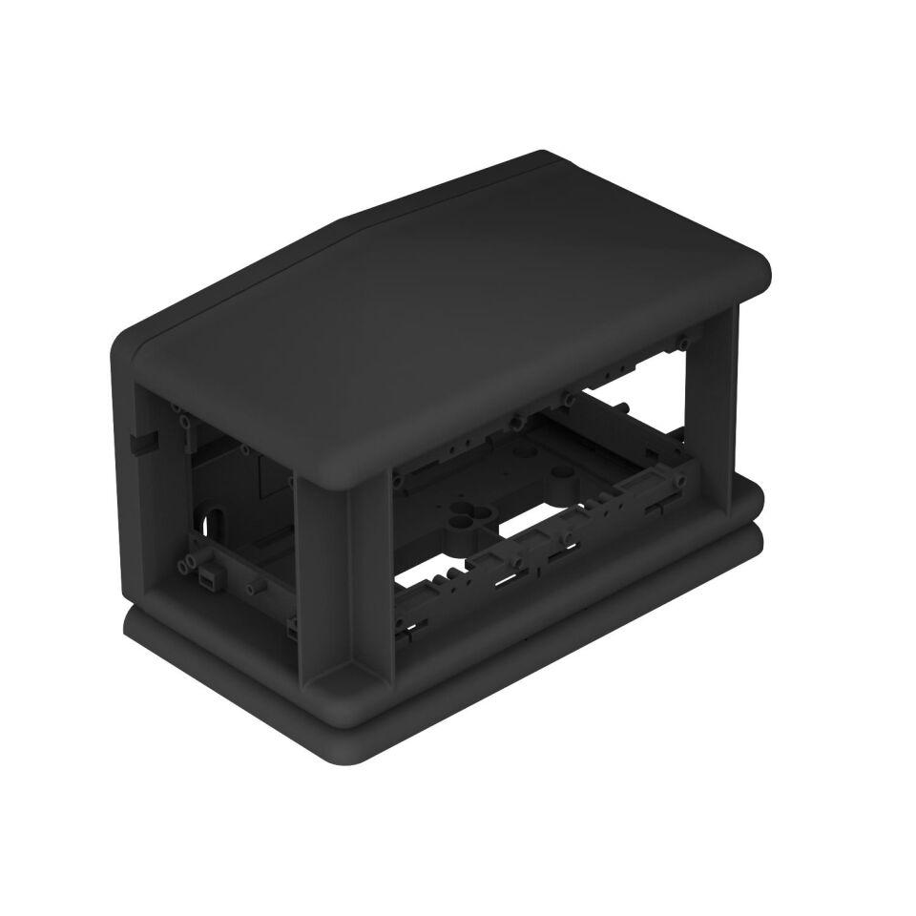

GTIN:

4012195115014

HAN:

7408300

Ausführung

horizontal

Farbton

schwarz

Werkstoff

Polyamid (PA)

Breite (mm)

126,00

Höhe (mm)

137,00

Länge (mm)

225,00

RAL-Nummer

9011

Anzahl der einbaubaren Geräte

4,00

Anzahl der einbaubaren Geräte Vorderseite

2,00